АСТРАХАНСКИЙ ГОСУДАРСТВЕННЫЙ ТЕХНИЧЕСКИЙ УНИВЕРСИТЕТ

КАФЕДРА «ЭЛЕКТРООБОРУДОВАНИЕ И АВТОМАТИКА СУДОВ»

ИССЛЕДОВАНИЕ ЭЛЕКТРОПРИВОДА ПО СИСТЕМЕ СТАТИЧЕСКИЙ ПРЕОБРАЗОВАТЕЛЬ – ДВИГАТЕЛЬ ПОСТОЯННОГО ТОКА

Методические указания к лабораторным работам
по исследованию электропривода по системе статический преобразователь частоты – двигатель постоянного тока
для бакалавров и студентов направлений и специальностей
140400.62 «Электроэнергетика и электротехника»,
180407.65 «Эксплуатация судового электрооборудования и средств автоматики»
190602 «Эксплуатация перегрузочного оборудования портов и транспортных терминалов»

Астрахань 2013

Авторы: Турпищев Ш.А. к.т.н., доцент кафедры «Электрооборудование и автоматика судов», Романенко Н.Г., к.т.н., доцент кафедры «Электрооборудование и автоматика судов», Кулахметов Р.Ф., ассистент кафедры «Электрооборудование и автоматика судов».

Методические указания рассмотрены и одобрены кафедрой «Электрооборудование и автоматика судов» _________ 2013 г., протокол №

Рецензент: Кантемиров В.И.. – к.т.н., доцент кафедры «Автоматизации технологических процессов», Астраханского государственного технического университета.

Исследование электропривода по системе статический преобразователь частоты – двигатель постоянного тока : Метод. указания для проведения лабораторных работ. / АГТУ; Турпищев Ш.А., Романенко Н.Г., Кулахметов Р.Ф.– Астрахань, 2013. – с.

Приведены описание схемы лабораторного стенда, номинальные параметры агрегатов. Предложен порядок проведения испытаний электропривода по системе статический преобразователь частоты – двигатель постоянного тока и формы таблиц для записи измеряемых параметров и результатов вычислений, перечень представляемых материалов на отчет по работе и контрольные вопросы. Дан перечень рекомендуемой литературы.
Методические указания предназначены для бакалавров и студентов направлений и специальностей – «Электроэнергетика и электротехника», «Эксплуатация судового электрооборудования и средств автоматики», «Эксплуатация перегрузочного оборудования портов и транспортных терминалов»

- ОПИСАНИЕ ЛАБОРАТОРНОЙ УСТАНОВКИ

Лабораторная установка для исследования электропривода по системе статический преобразователь – двигатель постоянного тока состоит из статического преобразователя (П), двигателя постоянного тока (ДПТ) и синхронного генератора (СГ), системы возбуждения (СВ), коммутационно-защитных аппаратов, нагрузочных резисторов и электроизмерительных приборов и органов управления. Все оборудование расположено в аудитории 119 главного корпуса, на двухярусном стеллаже и в секциях щита (секция ДПТ и секция СГ).
Номинальными параметры синхронного генератора:
Активная мощностью - 4 кВт;
Скорость вращения – 1500 об/мин;
Напряжение - 220 В;
Частота - 50 Гц;
Коэффициент мощности – 0,8;
Коэффициент полезного действия – 0,91
Ток возбуждения холостого хода – 4,5 А.

Номинальными параметры двигателя постоянного тока:
Активная мощностью - 8 кВт;
Скорость вращения – 1500 об/мин;
Напряжение - 220 В;
Ток якорной обмотки – 48 А.

Номинальными параметры преобразователя:
Напряжение питания силовой цепи – 380 В;
Напряжение цепи управления – 220 В;
Напряжение на выходе преобразователя – 0… 220 В;
Ток на выходе преобразователя – 0 …100 А;
Преобразователь имеет внутреннюю цифровую систему подчиненного регулирования, с главной обратной связью по скорости и подчиненной нелинейной обратной связью по току якорной цепи. Уровни срабатывания обратной связи по току якоря (уставки) регулируется ступенчато.
Управление преобразователем производится с секции ДПТ (см. рис. 1), где расположены:
1 - рукоятка реостата изменения частоты (напряжения преобразователя),
2 - автоматический выключатель цепей управления,
3 - автоматический выключатель силовой цепи,
4 - рукоятка изменения уставки ограничения тока якорной обмотки,
5 - электрические измерительные приборы для контроля параметров двигателя.
Питание на преобразователь включает преподаватель.
Синхронный генератор управляется с секции СГ (см. рис. 2), где расположены:
1 - кнопки включения генератора на шины,
2 - автоматические выключатели для включения ступеней нагрузки,
3 - замыкания накоротко статорных обмоток,
4 - реле защиты,
5 - система ручного регулирования напряжения генератора,
6 - электрические измерительные приборы.
Нагрузкой синхронного генератора являются резистивные элементы.
Студент может кнопками на секции СГ включать возбуждение синхронного генератора, изменять напряжение генератора, включать генератор на шины, подключать нагрузку. Коммутационное состояние генераторного автомата обозначается с помощью сигнальных ламп («Включено» и «Отключено»), расположенных над кнопками. Уставки напряжения в ручном режиме изменяются с помощью ЛАТРа, расположенного на секции СГ.
Для измерения параметров синхронного генератора на верхней панели щита установлены следующие приборы:
PA1 – измерение тока обмотки возбуждения генератора (I _{f});
PA2 – измерение тока статорной обмотки (I₁);
PV – измерение напряжения статорной обмотки (U₁);
PF – измерение частоты переменного тока статорной обмотки (f);
PW – измерение вырабатываемой мощность генератором (Р_{СГ}).
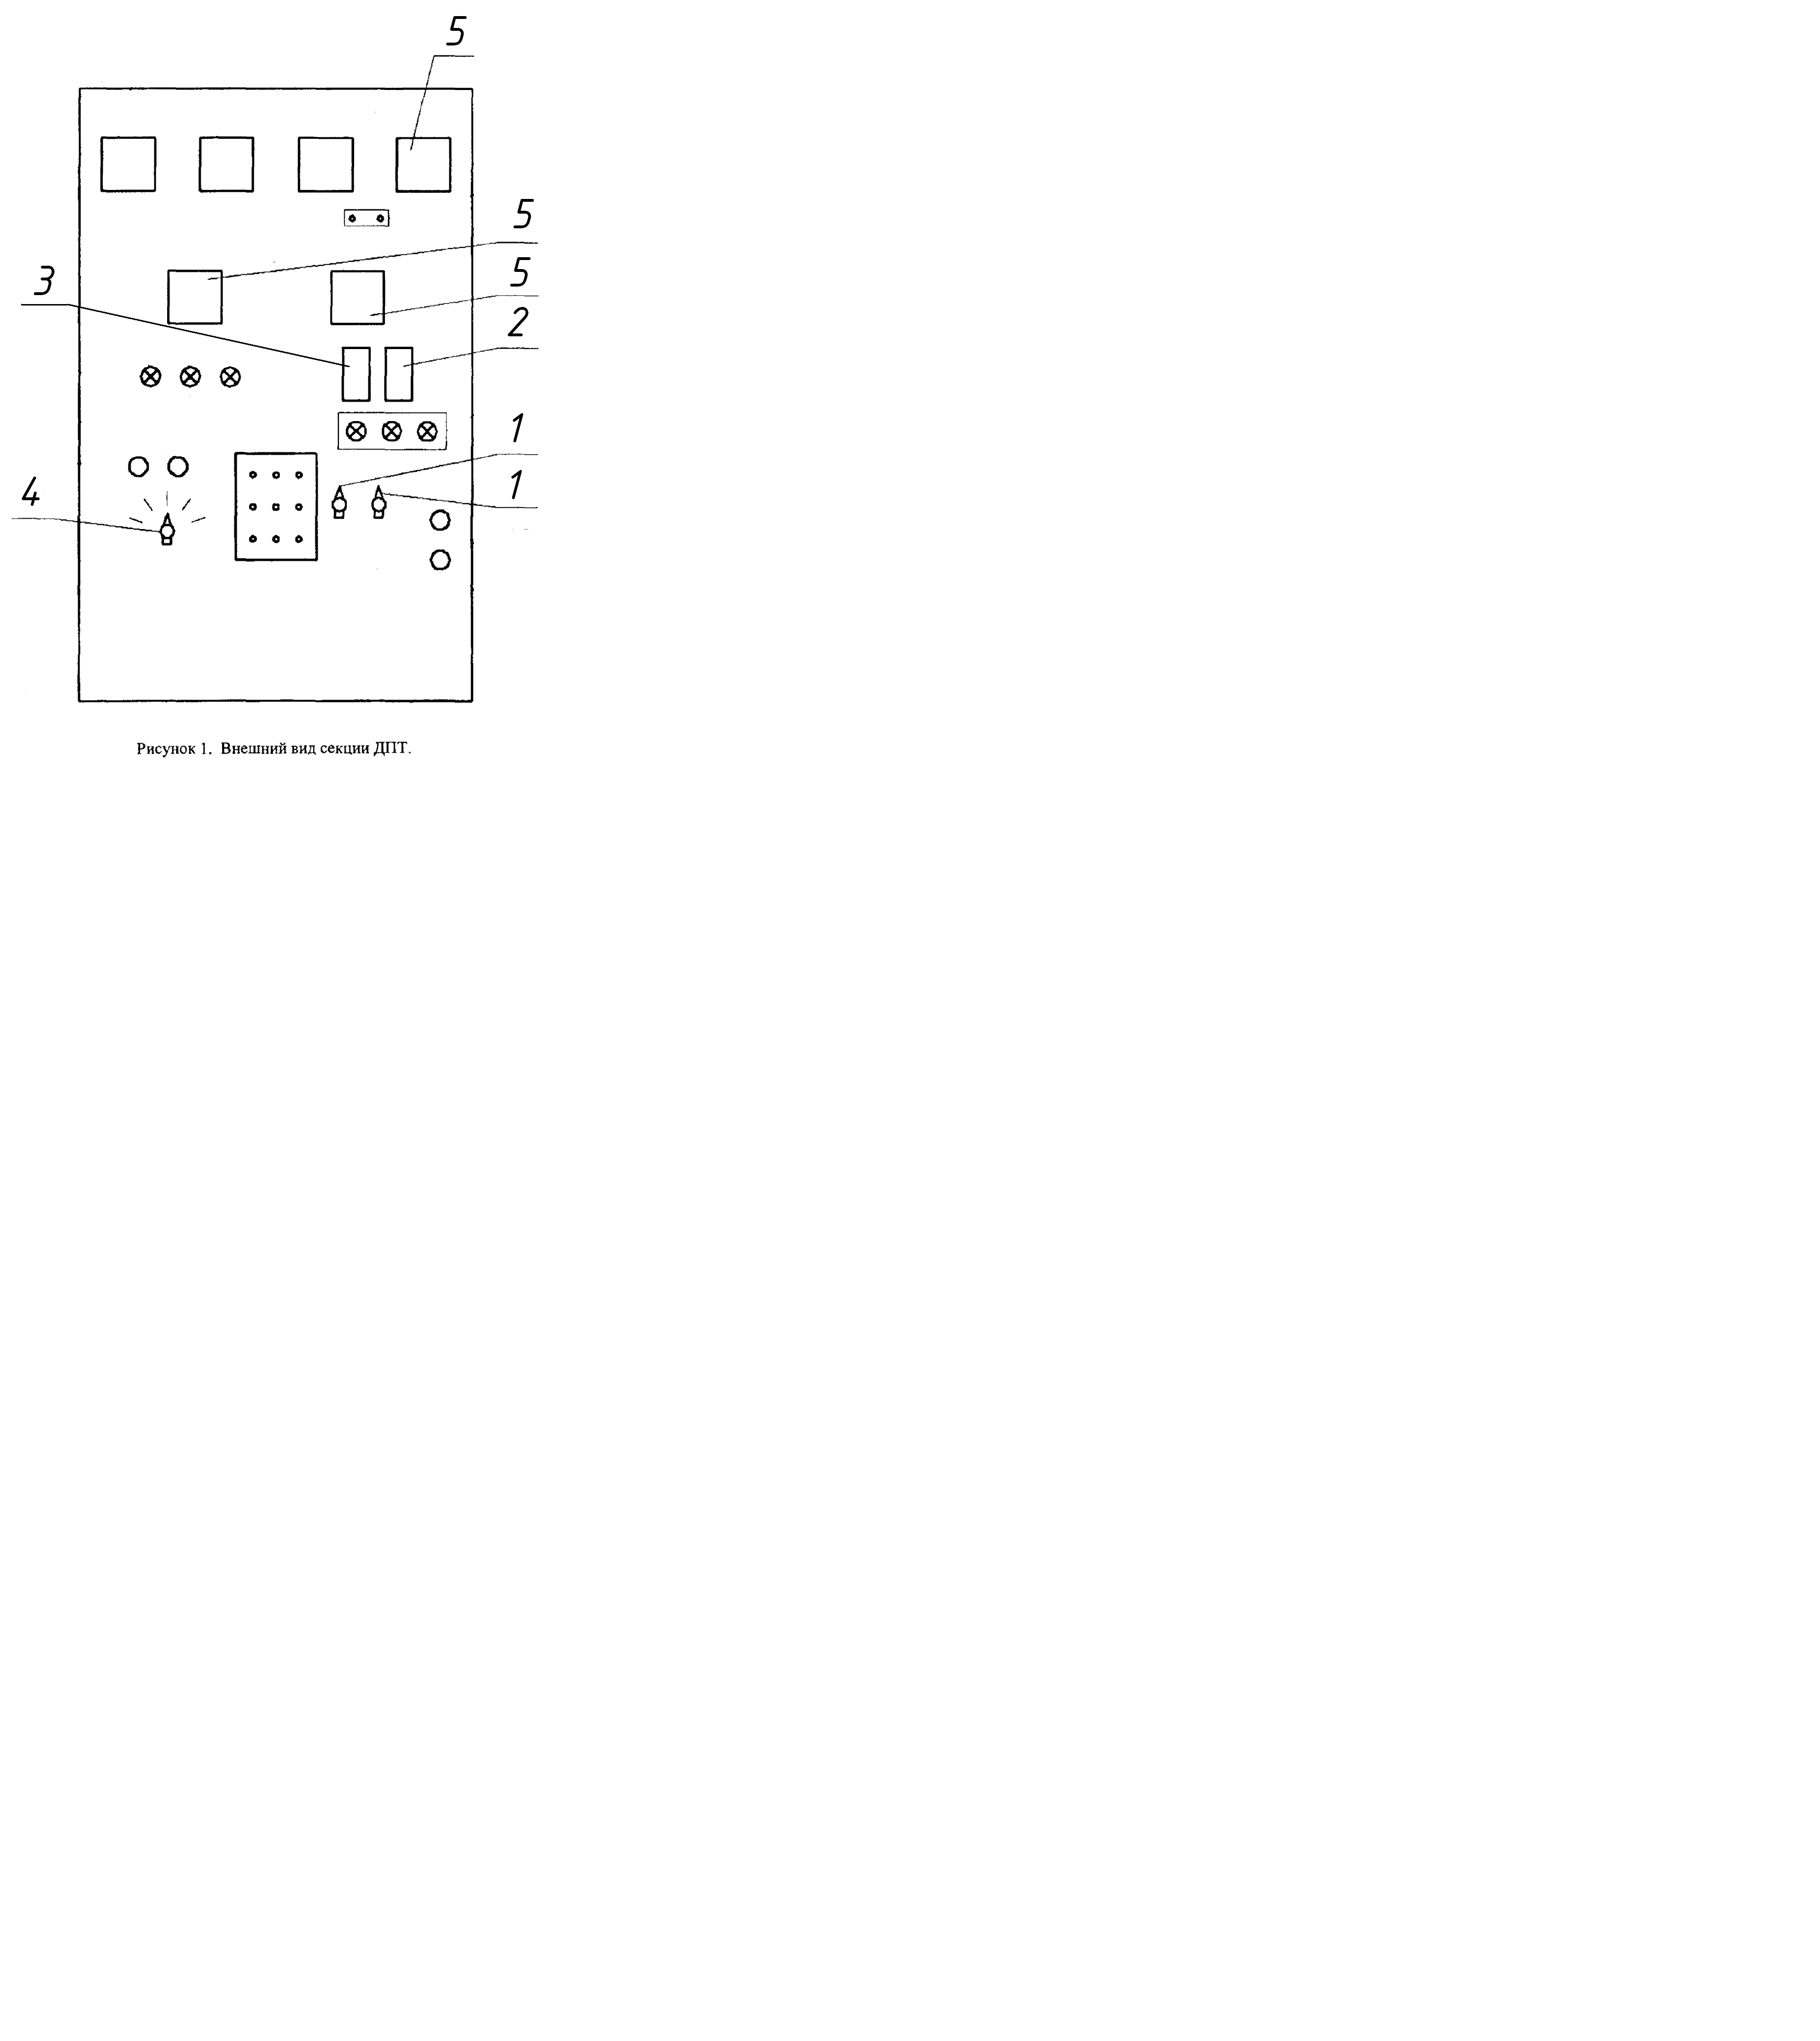
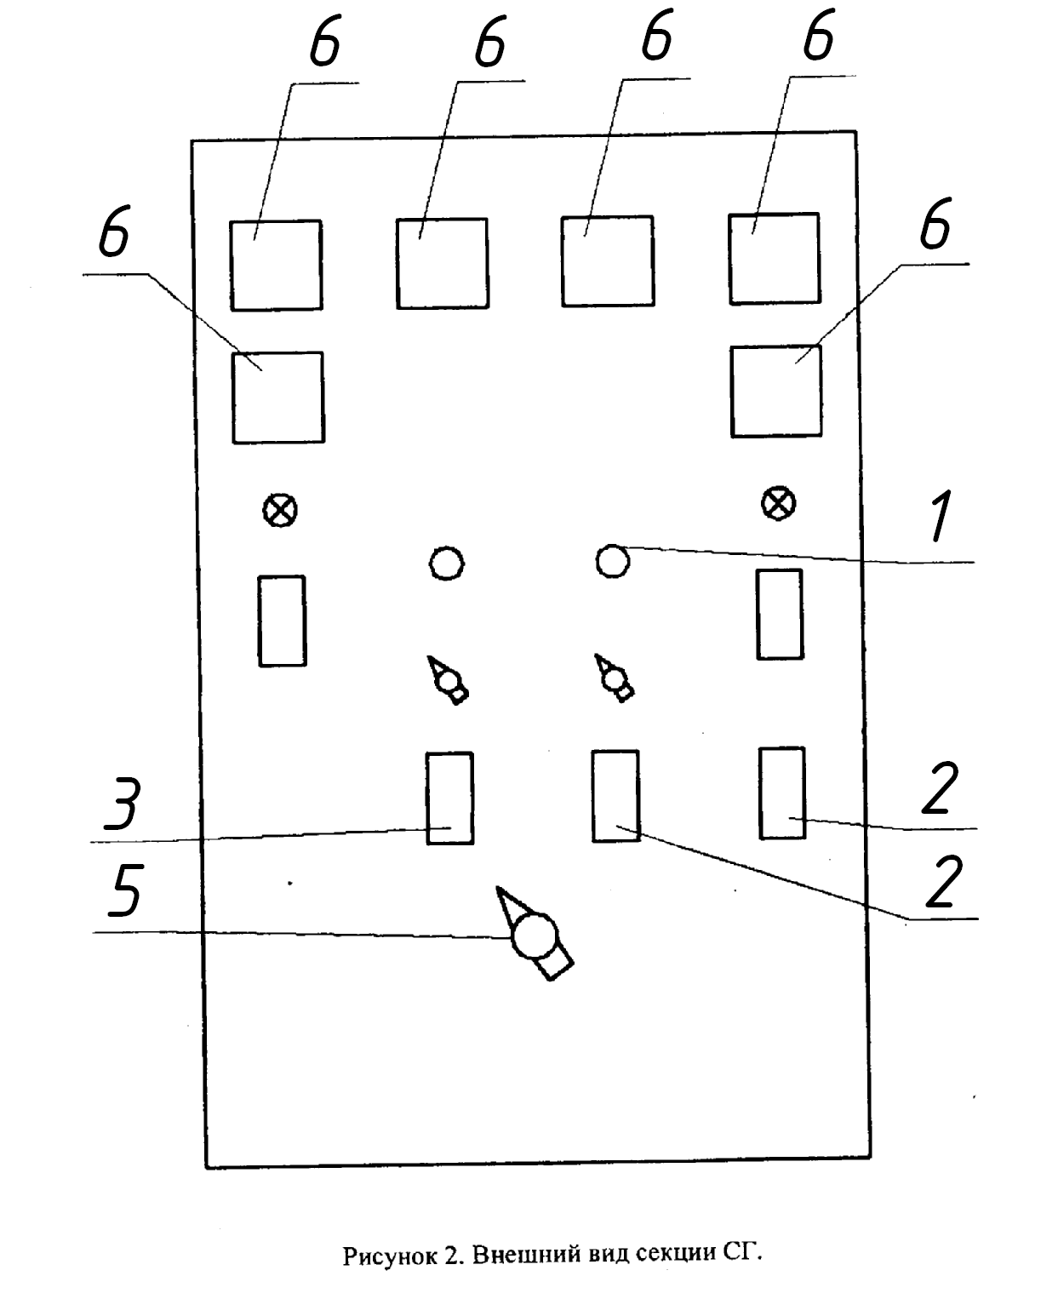

Мощность (Р_{Д1}), потребляемая ДПТ, определяется по показаниям вольтметра и амперметра якорной цепи двигателя. Мощность на валу двигателя (Р_{Д2}) определяется расчетным путем.
Лабораторная установка позволяет снимать характеристики холостого хода, нагрузочные, внешние, регулировочные и U-образные характеристики при различных частотах вращения генератора.

2. ОСНОВНЫЕ РАСЧЕТНЫЕ ФОРМУЛЫ
Ряд параметров синхронного генератора определяется расчетным путем на основе экспериментальных данных.
Измеряются с помощью приборов следующие параметры:
- ток статорной обмотки генератора (I₁);
- напряжение статорной обмотки генератора (U₁);
- активная мощность статорной обмотки генератора (Р_{СГ2});
- частота переменного тока статорной обмотки генератора (f₁);
- ток якорной обмотки ДПТ (I_{Я});
- напряжение якорной обмотки ДПТ (U_{Я});

Расчетные формулы для определения параметров синхронного генератора:
Мощность, потребляемая ДПТ
P_{Д1} = U_{Я} * I_{Я},
Мощность на валу ДПТ
P_{Д2} = P_{Д1} * η_{ДПТ},
где η_{ДПТ} – коэффициент полезного действия ДПТ, η_{ДПТ} = 0, 85.
Мощность, потребляемая генератором
P _{СГ1} = P _{СГ2} * η _{СГ},
Тормозной момент СГ
М_{СГ} = P_{СГ1} /ω_{СГ} = P₂ * 30 /( 2 * π * f)
Коэффициент мощности генератора:
cosφ = Р_{СГ2} / (√ 3 * U₁ * I₁).

Коэффициент полезного действия СГ
η_{СГ} = P_{СГ2} / P_{СГ1}.
P_{СГ1} = P_{Д2}

Рисунок 3. Схема электрическая принципиальная лабораторной установки ТП-ДПТ

3. ПОРЯДОК ВЫПОЛНЕНИЯ ЛАБОРАТОРНОЙ РАБОТЫ.

Порядок включения стенда.
- Преподаватель включает общее питание лаборатории.
- На секции ДПТ:
- установить рукоятки резисторов задания оборотов «грубо» «точно» в крайнее положение против часовой стрелки (нулевой сигнал задания);
- установить рукоятку переключателя токовой отсечки в крайнее положение по часовой стрелке ( токовая отсечка на уровне Iн);
- включить автоматический выключатель «сеть управления» и дождаться загорания зеленых светодиодов» на поле индикации (преобразователь готов к включению);
- нажать кнопку «пуск» преобразователя.
3. На секции синхронного генератора:
- установить рукоятку регулятора тока возбуждения в крайнее положение против часовой стрелки (минимальный ток возбуждения синхронного генератора);
- включить автоматический выключатель питания секции синхронного генератора;
- включить автоматический выключатель возбуждения синхронного генератора.

ВНИМАНИЕ!
- Во время проведения измерений следить за показаниями приборов и не допускать превышения предельных значений.

- При нагружении синхронного генератора активной нагрузкой не допускать длительного перегрева нагрузочных сопротивлений.

- Не допускать режима прямого пуска ДПТ.

- При сбросе нагрузки возможно повышение частоты вращения ДПТ до максимального значения и фиксация данного режима. Для выхода из этого состояния необходимо уменьшить сигнал задания частоты оборотов.

- Шунтовая обмотка возбуждения ДПТ запитывается от преобразователя постоянным напряжением.

- Частота вращения двигателя измеряется по вольтметру на стенде ДПТ, подключенного к тахогенератору.

Задачи лабораторной работы.
- Изучить схему лабораторной установки, подготовить бланк отчета по лабораторной работе.
- Включить стенд.
- Снять статические характеристики системы П – ДПТ на холостом ходу (синхронный генератор не нагружен).
Изменяя сигнал задания оборотов снять и построить графики зависимостей:
- зависимость частоты вращения от питающего напряжения
n = f ( U );
- зависимость тока двигателя от частоты вращения
I = f ( n );
- зависимость тока двигателя от питающего напряжения
I = f ( U );
- зависимость тока потребляемого из сети от частоты вращения
Iс = f ( n ).
- Снять статические характеристики системы П – ДПТ при нагружении синхронного генератора (при постоянном сигнале задания оборотов, которому соответствует частота напряжения синхронного генератора 50 Гц.).

Изменяя сигнал задания оборотов снять и построить графики зависимостей:
- зависимость частоты вращения от питающего напряжения
n = f ( U );

КОНТРОЛЬНЫЕ ВОПРОСЫ.
1.Коковы регулировочные свойства и способы регулирования угловой скорости вращения вала двигателя независимого возбуждения?
2.Какой способ регулирования угловой скорости вращения вала двигателя независимого возбуждения наиболее экономичен и почему?
3. Как классифицируются схемы ТП?
4.Что такое угол регулирования (угол запаздывания открывания),угол опережения открывания ,угол коммутации , угол восстановления запирающих свойств?

Литература:

1. Вольдек А.И. Электрические машины. Учебник для вызов. СПб.: Питер, 2008. – 320 с., ил. ISBN 978-5-459-01380-8.
2. Ильинский Н.Ф. Основы электропривода. Учебник для вызов. Издательский дом МЭИ. Москва, 2007. – 221 с.

